小一班今日动态2.17
来园：
今日来园18人，2人病假，5人事假。
我们班大部分幼儿能主动跟老师问好，打招呼，并在老师的提示下有序签到、放物品，洗手喝牛奶。徐凌琨入园时情绪波动较大，但是进来后很快就能调整好，参与游戏。
区域游戏：
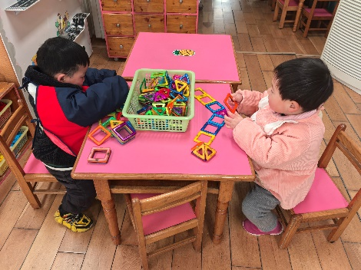  桌面建构 | 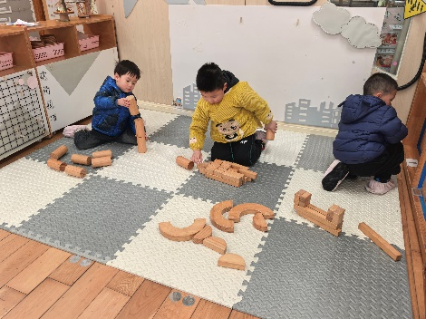  地面建构 | 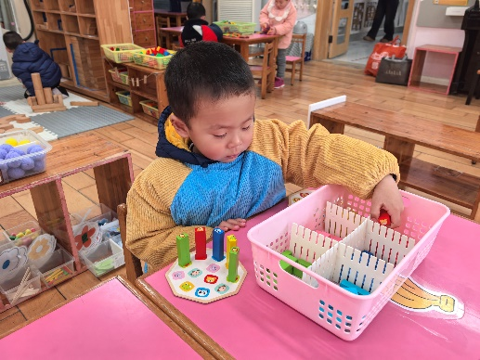  益智区
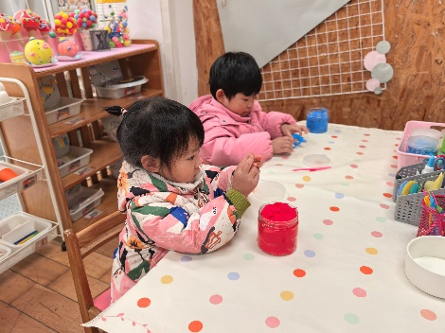  创意坊 | 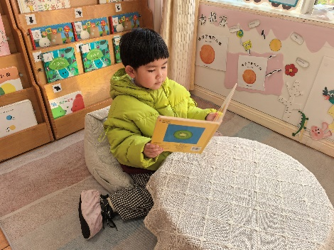  图书角 | 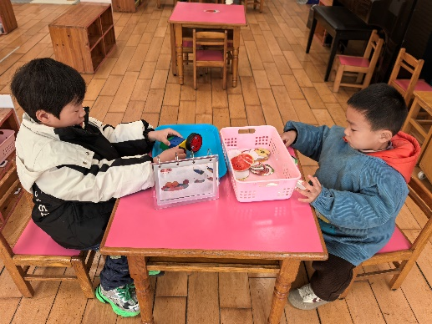  科探区
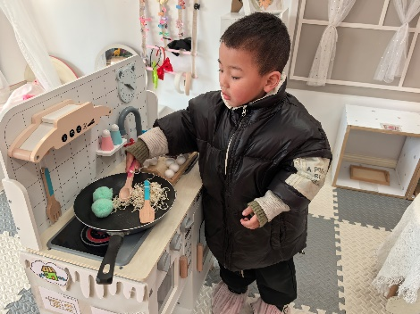  娃娃家 | 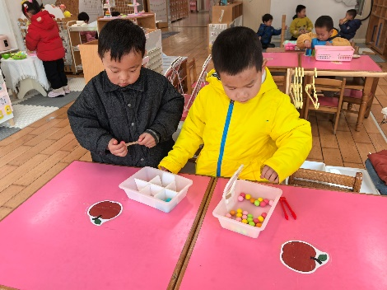  生活区 | 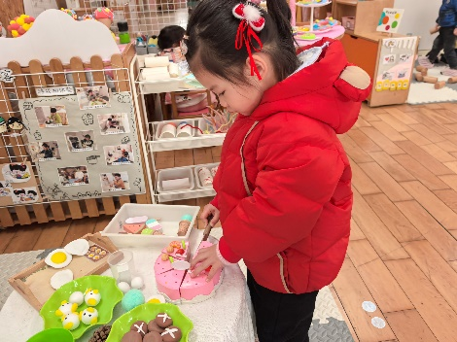  娃娃家
户外活动：
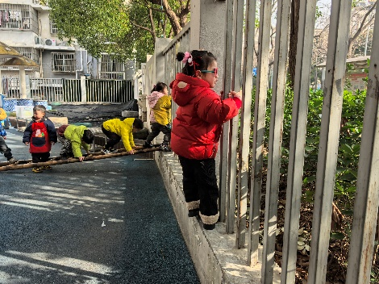 | 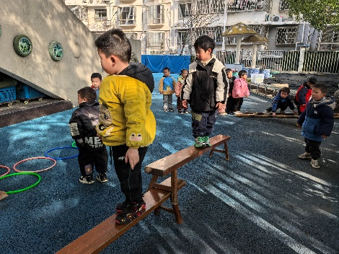 | 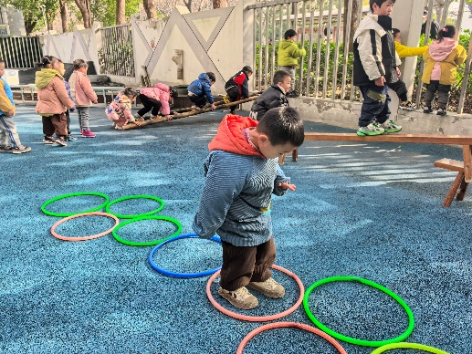
集体活动：
健康：早睡早起身体好
这是一节有关生活习惯的健康活动。早睡早起是一种健康的生活方式，也是一种良好的生活习惯。这种生活方式能让人们的身体各个器官在固定的时段内有规律地得到休息和调整，从而保证人们身体的健康。本次活动主要引导幼儿了解这一健康的生活方式，同时养成这一良好的生活习惯。
本次活动中，表扬徐凌琨、韩景宸、蒋清远、张烁、刘珺玮、颜泽楷、丁文潇、叶兴泽、奚禾、李青、丁汝成、杨若萱、白小沐、蒋艺姝、何颖艺、孙嘉芮、范奕菱能认真听讲，结合图片回忆故事内容；孙嘉芮、范奕菱、颜泽楷、丁文潇、奚禾、杨若萱、能积极举手、勇敢表达。以下小朋友需要老师提醒：恽佳阳注意力不集中、容易走神；叶兴泽坐姿不端正；丁文潇有插嘴的情况。
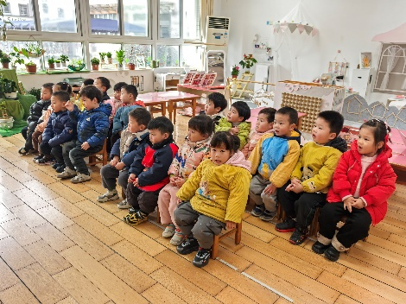 | 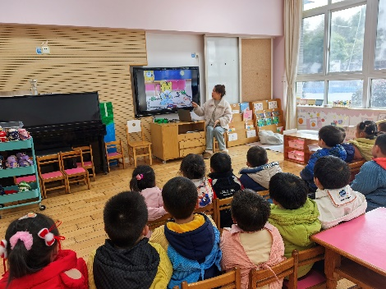 | 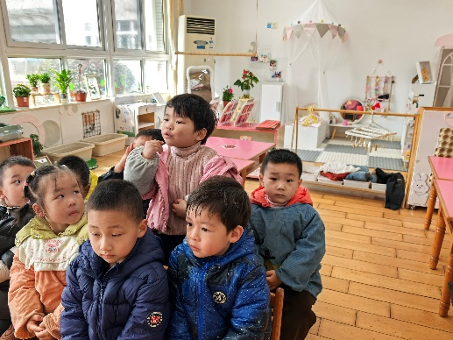
生活活动情况：
1.午餐情况：
今天的午饭吃的是玉米饭、糖醋排骨、大白菜炒油面筋、西湖牛肉羹。大部分小朋友能保持桌面整洁，一口饭一口菜的安静用餐，真棒！
2.午睡情况：
小朋友们能在老师的提醒下，有序小便进入午睡室，大部分幼儿能自己独立午睡，个别幼儿需要老师稍微陪伴和提醒。
家园合作：
- 动态上的照片，仅作为老师观察时的随拍，并不是所有孩子的照片都会呈现。
- 近期流感频发，请尽量避免带孩子去人多处聚集。出行请做好防护，戴好口罩。
- 延时班从今天开始，请关注放学时间：不上延时班的孩子15：30放学，上延时班的孩子16：30放学。

